자료배포 | 2020.04.07
보도요청 | 배포 이후
문의 | 한승우 팀장 T: 02 410 9056  김지윤 대리 T: 02 410 8706  박준영 팀원 T: 02 410 0429 | Email:  pa@hanmi.co.kr

“LDL-C, 최대한 낮춰야”...로수젯, 최신 치료지침에 최적화
(저밀도지질단백질-콜레스테롤)

한미약품 독자 개발한 로수젯, SCI급 국제학술지에 국내 임상 결과 게재돼
유럽심장학회∙동맥경화학회 등 권고한 이상지질혈증 최신 치료지침에 부합

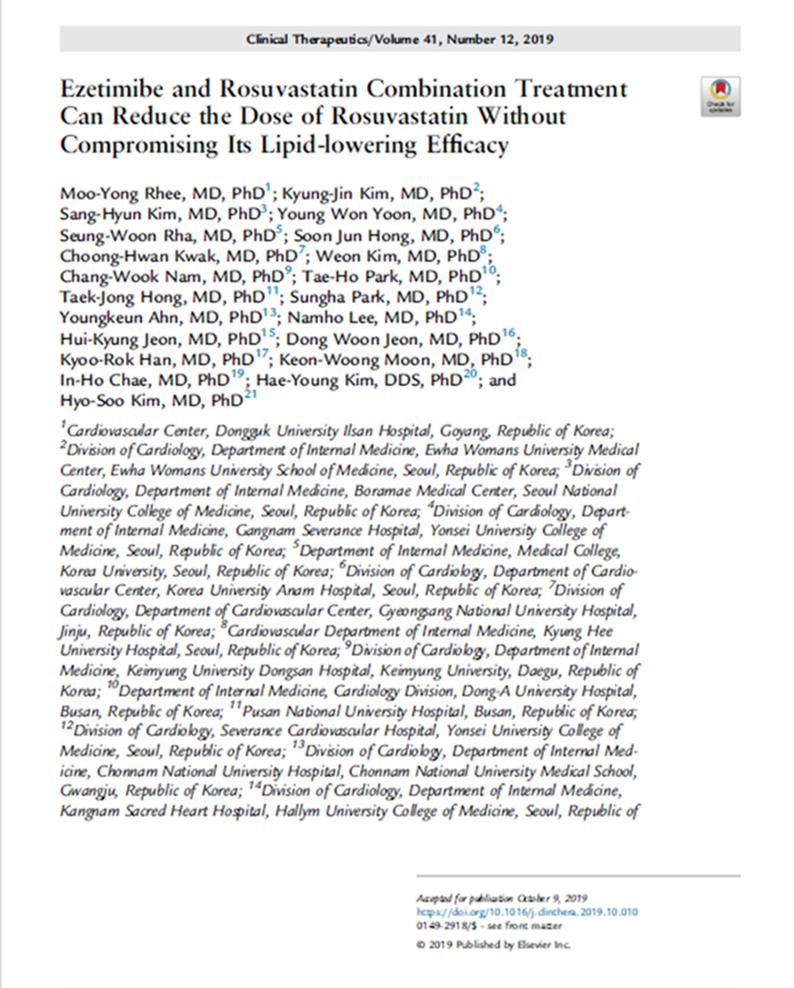한미약품이 독자 개발한 이상지질혈증치료 복합신약 ‘로수젯’의 임상 결과가 SCI급 국제학술지인 ‘Clinical Therapeutics’에 게재됐다.

로수젯의 임상 연구의 SCI급 저널 게재는 ‘Cardiovascular Therapeutics(2016)’, ‘Drug Design, Development and Therapy(2018)’에 이어 이번이 세번째다.

이번 연구는 로수바스타틴 단일제 대비 로수젯의 LDL-C 조절 효과를 비교 평가한 것으로 ‘MRS-ROZE’의 후향분석 연구다. LDL-C는 흔히 나쁜 콜레스테롤로 불리는 ‘저밀도지질단백질-콜레스테롤’이다.

특히 이번 연구는 최근 업데이트 된 2019 ESC(유럽심장학회) 및 EAS(동맥경화학회)의 이상지질혈증 치료 지침에 부합한 결과라는 점에서 로수젯의 치료적 유용성의 학술적 근거를 더욱 탄탄히 했다는 평가를 받는다. ESC와 EAS의 최신 가이드라인은 역대 최저 LDL-C 목표치를 제시하면서 초고위험군 55mg/dL 및 기저치 대비 50% 이상 감소, 고위험군 70mg/dL 및 기저치 대비 50% 이상 감소를 권고하고 있다.

이번 연구 결과는 407명의 환자를 각 약제(로수바스타틴 단일제와 로수젯) 투여군으로 나누어 비교한것이다. 연구 결과, 투여 8주 후 모든 용량에서 로수바스타틴 단일제 대비 로수젯 투여군이 ▲LDL-C(70mg/dL 미만) 도달률 ▲기저치 대비 50% 이상 감소 도달률 모두 우수한 것으로 확인됐다.
이번 연구 논문의 제1저자인 동국의대 순환기내과 이무용 교수는 “로수젯 초회 용량 만으로도 로수바스타틴 단일제 최고 용량과 동등한 수준의 LDL-C 조절 효과를 나타낸다는 데 의미가 있다”면서 “단일제가 아닌 복합제로 이상지질혈증 치료를 ‘시작’하는 방안도 적극적으로 고려할 수 있다”고 강조했다.

한미약품 마케팅사업부 박명희 전무이사는 “최근 강화된 LDL-C 목표치 도달을 위해 스타틴과 에제티미브 복합제의 필요성이 대두되는 상황에서 이번 로수젯 임상 결과의 국제학술지 등재는 의료진에게 로수젯 처방에 대한 확고한 신뢰를 제공할 수 있을 것으로 기대된다”면서 “앞으로도 임상 현장의 니즈에 부합하는 근거중심 마케팅을 통해 로수젯의 차별화된 가치를 알리는데 최선을 다하겠다”고 말했다.

로수젯은 로수바스타틴+에제티미브 복합신약으로, 2015년 발매 이후 매년 두자릿수 퍼센트의 지속 성장을 기록하며 출시 5년만에 국내 원외처방 의약품 매출 5위 품목으로 성장한 한미약품 대표 블록버스터 제품이다. 강화된 LDL-C 목표치 가이드라인과 에제티미브의 임상적 유용성을 바탕으로 국내사 개발 의약품 최초로 올해 ‘연매출 1000억원’을 달성할 수 있을 것으로 기대된다.

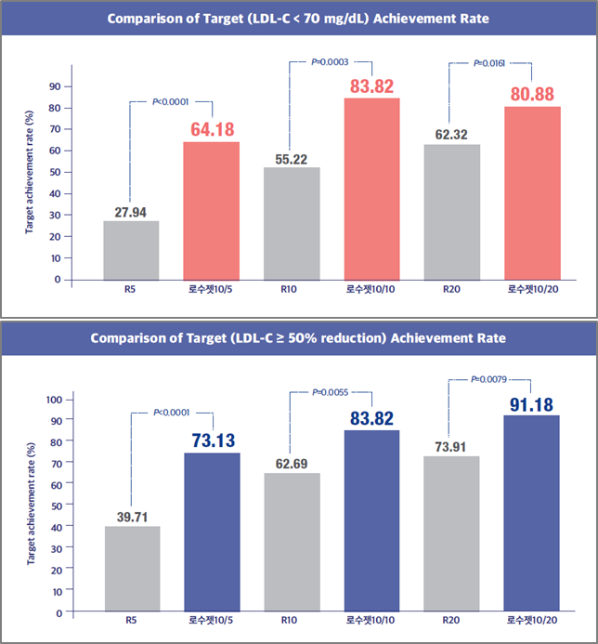
<사진설명> 동일 용량에서 로수바스타틴 단일제 대비 로수젯의 효과 비교
(上) LDL-C(70mg/dL 미만) 도달률 (下) 기저치 대비 50% 이상 감소 도달률 <끝>

Multicenter Randomized Study of ROsuvastatin and eZEtimibe, 국내 이상지질혈증 환자를 대상으로 로수젯과 로수바스타틴 단일제의 용량별 효과를 비교한 임상. 로수젯 투여군의 LDL-C 수치가 단일제 대비 유의미하게 감소했으며 치료 목표치 도달률이 더 우수했다.

